della Commissione Costituzione e leggi
sulla mozione 25 gennaio 2022 presentata da Matteo Pronzini e cofirmatarie per MPS-POP-Indipendenti “Censura delle prese di posizione dei collegi dei docenti sul superamento dei livelli: logica autoritaria di Bertoli e del Governo deve essere bloccata!”
(v. messaggio 23 febbraio 2022 n. 8120)

1. LA RICHIESTA DELLA MOZIONE
La mozione del MPS con Matteo Pronzini come primo firmatario chiede al Consiglio di Stato di elaborare:
«una proposta di legge con la quale venga sancito l’obbligo alla pubblicazione delle prese di posizioni su consultazioni promosse dal Governo e dai suoi Dipartimenti. Tale obbligo deve riguardare anche le prese di posizioni di organismi interni all’Amministrazione cantonale e agli istituti scolastici».
L'atto parlamentare è scaturito a seguito della consultazione promossa nel settembre 2021 dal DECS sul progetto pilota dei laboratori e il superamento dei livelli A e B in terza media.

2. LA RISPOSTA DEL GOVERNO
Nel suo rapporto sulla mozione (messaggio n. 8120 del 23 febbraio 2022), il Consiglio di Stato rileva innanzitutto che il titolo dell'atto parlamentare è fuorviante e in secondo luogo che la mozione non è lo strumento per proporre nuove leggi o decreti (l’articolo 105 LGC). Aggiunge poi che «secondo l’articolo 71 capoverso 2 della Costituzione cantonale, nell’esercizio delle sue competenze legislative, il Consiglio di Stato può consultare i Comuni, i partiti politici e altre organizzazioni. Tale norma è già di per sé sufficiente per svolgere le consultazioni e ciò rende superflua l’adozione di una base legale specifica».

Di seguito il Governo annuncia di aver contemporaneamente licenziato, mediante il messaggio n. 8121 del 23 febbraio 2022, un rapporto su un’altra mozione riguardante le procedure di consultazione su progetti cantonali. Si tratta dell’atto parlamentare di Giovanni Berardi per PPD+GG, inoltrato il giorno successivo a quello di Matteo Pronzini. Questa seconda mozione chiedeva al Consiglio di Stato di elaborare direttive che disciplinano la pubblicazione in forma elettronica dei pareri presentati dai partecipanti alle procedure di consultazione su progetti cantonali.

Poiché il Consiglio di Stato ha accolto le proposte formulate nella mozione Berardi esso conclude scrivendo che «questa è divenuta vincolante riguardo alla pubblicazione dei pareri, riservata una decisione diversa del Gran Consiglio» e spiega di aver elaborato delle direttive che stabiliscono la pubblicazione dei pareri presentati e di una loro sintesi. Pertanto nelle sue conclusioni, il Consiglio di Stato «invita il Gran Consiglio a respingere la mozione del 25 gennaio 2022, rilevando che l’obiettivo della trasparenza perseguito dalla mozione è raggiunto mediante l’adozione delle direttive che stabiliscono la pubblicazione dei pareri presentati».

3. ANALISI COMMISSIONALE

3.1 Antefatti
Le consultazioni sono un elemento tipico e importante della cultura politica svizzera, sia per garantire la necessaria partecipazione dei cittadini alle decisioni dello Stato, sia per la sua struttura di democrazia semi-diretta. Esse hanno lo scopo di far partecipare i Comuni, i partiti politici e la società civile, al processo di formazione dell’opinione del Consiglio di Stato. L’informazione e le consultazioni sono un compito istituzionale, previsto dalla Costituzione e dalla Legge sull’informazione e sulla trasparenza.

Prima del 2015 le procedure di consultazione non erano regolamentate ma lasciate alla decisione autonoma dei Dipartimenti. Poi, nell’ambito dell’esame della petizione del 24 novembre 2014 presentata dall’associazione dei Comuni Ticinesi (ACT) “Regolamento per la procedura di consultazione”, la Commissione petizioni e ricorsi era giunta alla conclusione, nel suo rapporto del 9 marzo 2015 all’indirizzo del Gran Consiglio, di darvi seguito.

Fu pertanto proposta la mozione 1095 del 24 marzo 2015 “Per un regolamento delle procedure di consultazione”, in cui si chiedeva (v. messaggio n. 7166 del 3 febbraio 2016) «di introdurre, come discusso nelle audizioni, alcuni principi che regolino le consultazioni per il tramite di un regolamento o in altra forma».

Poco dopo, con la risoluzione governativa n. 2470 del 17 giugno 2015, preso atto delle sopra citate conclusioni del rapporto della Commissione petizioni e ricorsi - in particolare dell’ultima frase in cui si lasciava all’Esecutivo la scelta se regolare le consultazioni tramite un regolamento o in altra forma, nonché tenuto conto dei principi elencati dalla stessa Commissione - il Consiglio di Stato ha emanato le prime direttive sulle procedure di consultazione cantonali (allegato 1). Già esse indicavano al punto 7:
«Il Dipartimento competente o la Cancelleria dello Stato:
- invitano a partecipare alla procedura i destinatari interessati dai progetti posti in consultazione:
- nelle pagine Internet del cantone, informano la popolazione dell'apertura della procedura, pubblicano la relativa documentazione e presentano una sintesi dei risultati».

Finalmente, la mozione n. 1095 fu evasa dal Parlamento il 21 marzo 2016 tramite procedura scritta.

Come visto in precedenza ora sono pubblicate sul sito del Cantone, a seguito del messaggio n. 8121 del 23 febbraio 2022, le nuove direttive che annullano quelle in vigore dal 2015. Il tema della pubblicazione dei risultati è trattato da quattro articoli, in maniera più completa se paragonata alla versione del 2015:

Art. 13
L’autorità competente presenta un rapporto con la sintesi dei pareri. Il rapporto è pubblicato in forma elettronica.

Art. 14
Nella lettera di invito a partecipare e nella pagina internet deve essere indicato in modo esplicito che i pareri saranno pubblicati.

Art. 15
La pubblicazione di parte del parere può essere omessa nel caso in cui un interesse pubblico o privato preponderante lo giustifichi.

Art. 16
I pareri sono pubblicati in forma elettronica al più tardi al momento del licenziamento del messaggio, dell’adozione del regolamento o della decisione di non dare seguito al progetto posto in consultazione.

3.2 Audizione del mozionante
La relatrice ha incontrato Matteo Pronzini, martedì 31 maggio 2022. Egli ha preso atto del Messaggio governativo M8121 in risposta alla mozione Berardi e delle nuove direttive, a quel momento già pubblicate in forma elettronica sul sito del Cantone nelle pagine concernenti le procedure di consultazione e si è detto in buona sostanza soddisfatto. Egli ha tuttavia messo in evidenza che, nel caso di una consultazione che riguarda la scuola, anche le prese di posizione dei suoi attori (direttori, docenti, istituti scolastici) siano rese pubbliche e che non ricadano sotto l'art. 3 che:
“Le presenti direttive non si applicano:
- alla consultazione di servizi interni all’Amministrazione cantonale;
- alla raccolta di pareri su temi circoscritti e che coinvolgono un numero esiguo di destinatari”.

4. CONSIDERAZIONI DELLA COMMISSIONE

4.1 Quesiti sollevati all'atto parlamentare
La Commissione ha preso atto che, al quesito su «che cosa sia da pubblicare», danno risposta i seguenti articoli delle Direttive:
Art. 13 - L’autorità competente presenta un rapporto con la sintesi dei pareri. Il rapporto è pubblicato in forma elettronica.
Art. 16 - I pareri sono pubblicati in forma elettronica al più tardi al momento del licenziamento del messaggio, dell’adozione del regolamento o della decisione di non dare seguito al progetto posto in consultazione.

Pertanto i documenti relativi a una procedura di consultazione pubblicati risultano essere: il rapporto di sintesi e tutti i pareri.

Al quesito se «gli istituti scolastici siano da considerare servizi interni dell'Amministrazione cantonale» la Commissione evidenzia due elementi:
- riguardo a questa richiesta, nel messaggio n. 8121 che accoglie la mozione Berardi, l'esecutivo ha precisato che: «Nemmeno la Confederazione pubblica i pareri e i contributi interni all'amministrazione federale. Questi documenti fanno parte della fase di formazione dell’opinione del Consiglio di Stato e pertanto non sono pubblici»;
- il Governo, sollecitato dalla scrivente, risponde al quesito con la RG n. 3814 del 23 agosto 2023 (allegato 2), in questo tenore:
«Premesso che unicamente gli istituti comunali non sono servizi dell’AC, anche se sottostanno alla supervisione cantonale, confermiamo che gli istituti scolastici cantonali sono di regola preventivamente consultati su progetti cantonali riguardanti la scuola essendo parte integrante della fase di formazione dell’opinione del Consiglio di Stato. Le relative prese di posizione non sono pertanto documenti pubblici.
Infatti, le direttive sulle procedure di consultazione cantonali, adottate dal Governo il 23 febbraio 2022 e pubblicate in forma elettronica nelle pagine riguardanti le procedure di consultazione (Direttive_consultazioni_cantonali), precisano all’articolo 3 che esse non sono applicabili alla consultazione interna dei servizi dell’AC.».

Pertanto, nel caso di una consultazione che riguarda la scuola, anche le prese di posizione dei suoi attori (direttori, docenti, istituti scolastici) non sono rese pubbliche.

4. 2 La pubblicazione in internet
Seppure le direttive siano state emanate più di un anno fa, per la sua analisi, la relatrice non ha potuto utilizzare in maniera soddisfacente la pagina internet del Cantone dedicata alle procedure di consultazione per rendersi conto del modo con cui i risultati delle consultazioni sono resi pubblici. Non è infatti stato possibile accedere in maniera semplice e intuitiva ai risultati delle consultazioni sin qui eseguite. A titolo di paragone si veda il sito della Confederazione, dove sono eccellenti le funzionalità in particolare per quanto riguarda la sistematica e la catalogazione.

5. CONCLUSIONI
La Commissione invita a respingere la mozione MPS con primo firmatario Matteo Pronzini ricordando che, secondo l’articolo 71 capoverso 2 della Costituzione cantonale, nell’esercizio delle sue competenze legislative, il Consiglio di Stato può consultare i Comuni, i partiti politici e altre organizzazioni. Tale norma è già di per sé sufficiente per svolgere le consultazioni e ciò rende superflua l’adozione di una base legale specifica, come richiede la mozione. Inoltre la mozione non è lo strumento per proporre nuove leggi o decreti (l’articolo 105 LGC).

La Commissione auspica altresì che al più presto sia possibile accedere in maniera intuitiva ai risultati delle procedure di consultazione pubblicate online e non solo alle procedure stesse.

Per la Commissione Costituzione e leggi:
Daria Lepori, relatrice
Aldi - Boscolo - Caroni - Censi - Filippini - Gendotti -
Simona Genini - Sem Genini - Ghisolfi - Giudici - Ortelli P. -
Padlina - Passardi - Petralli - Ponti - Terraneo

Allegati:
- risoluzione governativa (RG) n. 2470 del 17 giugno 2015;
- risoluzione governativa (RG) n. 3814 del 23 agosto 2023;

Annesso:
- screenshot della pagina internet del Cantone dedicata alle procedure di consultazione

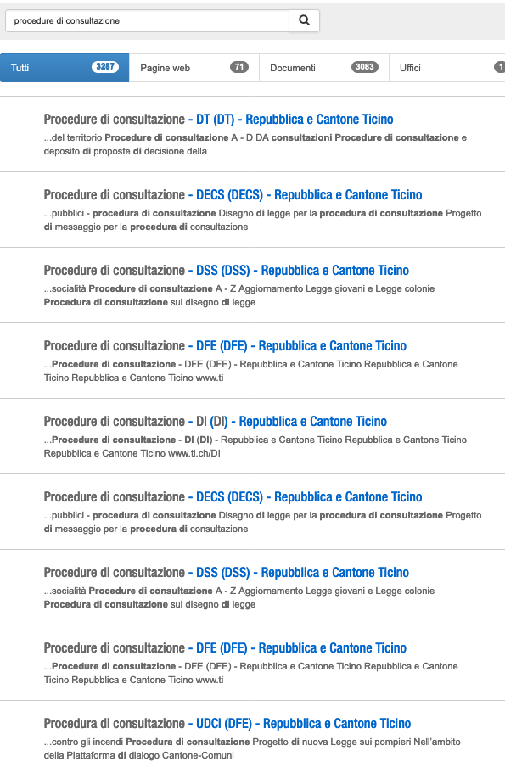

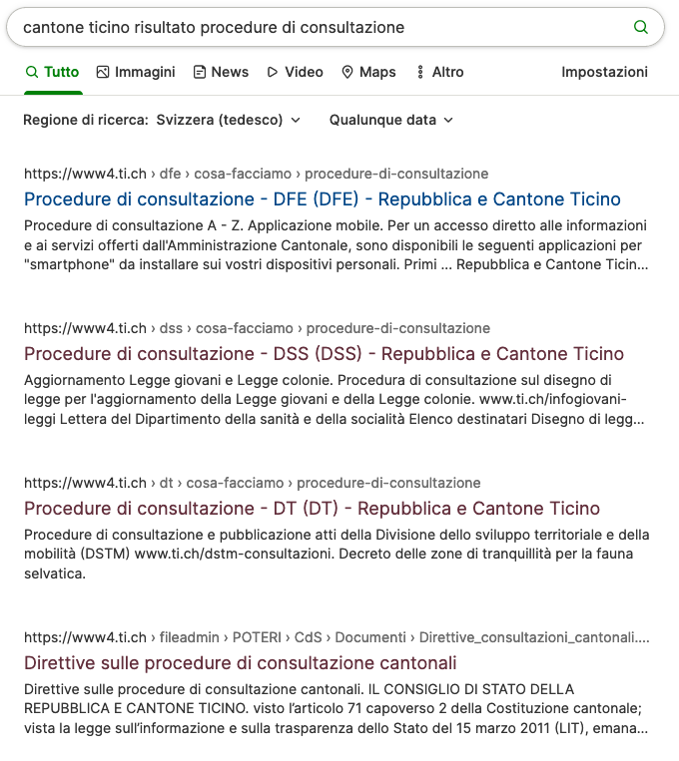

Pagina iniziale sulle procedure di consultazione (Fedlex) Procedure di consultazione previste Procedure di consultazione in corso Procedure di consultazione concluse

